THUYẾT MINH DỰ THẢO TIÊU CHUẨN QUỐC GIA

1. Tên tiêu chuẩn
Thực phẩm bảo vệ sức khỏe - Xác định hàm lượng Silymarin bằng kỹ thuật sắc ký lỏng hiệu năng cao (HPLC)
2. Tổ chức (hoặc cá nhân) đề nghị:
- Tên tổ chức (cá nhân): Viện Kiểm nghiệm ATVSTP quốc gia
- Địa chỉ: Số 65 Phạm Thận Duật – Cầu Giấy – Hà nội
Điện thoại: 043.9714512 (CQ) Fax: 04.39335738
- Tên cơ quan chủ quản: Bộ Y tế
3. Tình hình đối tượng tiêu chuẩn trong nước và ngoài nước.
3.1. Giới thiệu về đối tượng nghiên cứu:
a. Kế sữa (Silybum marianum L. Gaertn)
Kế sữa (Silybum marianum L. Gaertn) là một loài thảo dược có nguồn gốc từ Địa trung hải và hiện nay đang được trồng phổ biến trên toàn thế giới. Cây cao tầm 10 feet, thân cây cao 20-150cm, cứng và có nhiều nhánh ở trên. Toàn thân cây và lá đều có những gai nhỏ li ti đâm vào rất đau nhức. Ngoài ra, dọc theo gân lá màu xanh đậm có những đốm trắng tạo nên đặc trưng riêng của cây.
Hiện nay có nhiều nghiên cứu cho rằng một trong những hợp chất của kế sữa (Silymarin)- là hoạt chất chống oxy hóa mạnh, có tác dụng thúc đẩy tái tạo tế bào gan, giảm cholesterol trong máu và ngăn ngừa ung thư.
Hạt của cây là bộ phận chứa hàm lượng Silymarin cao nhất, đã được sử dụng cách đây hơn 2000 năm để điều trị các bệnh về gan. Hàm lượng Silymarin trong hạt khô thường dao động từ 1-3% nhưng cũng có thể đạt tới hơn 8%.
b. Silymarin
Silymarin là chiết xuất tan trong dầu từ hạt của cây kế sữa (Silybum marianum L. Gaertn). Thành phần chính của nó là hỗn hợp sáu flavonolignan gồm Silybin A, silybin B, isosilybin A, isosilybin B, silydianin và silychristin.
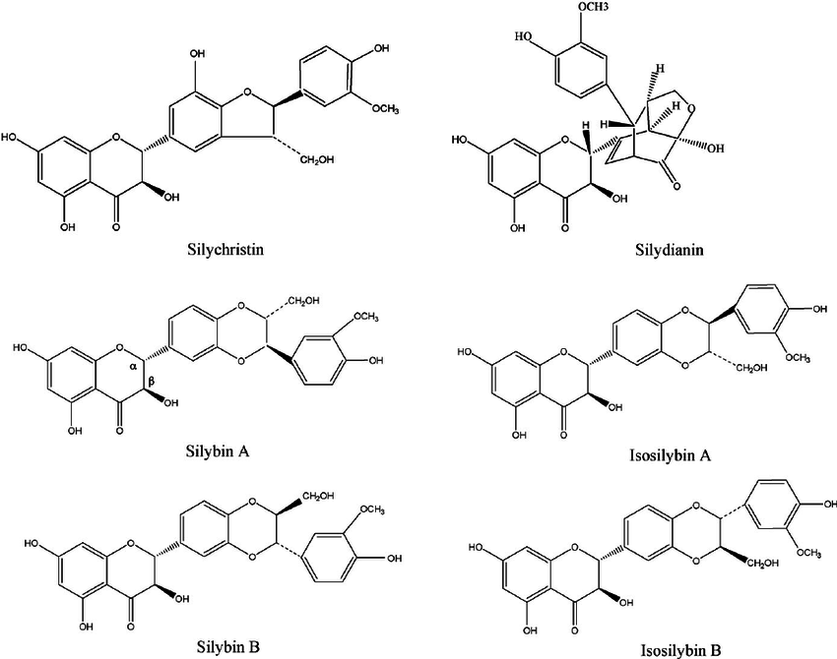
Silymarin lần đầu tiên được phân lập bởi Wagner và cộng sự năm 1968. Trong đó Silybin là thành phần có hoạt tính sinh học cao nhất và chiếm 50-70% Silymarin.
Tác dụng điều trị của Silymarin dựa trên hai cơ chế chính là:
- Silymarin làm thay đổi cấu trúc màng ngoài tế bào gan để ngăn chặn sự xâm nhập của các độc tố vào trong tế bào.
- Silymarin kích thích hoạt động của RNA polymerase, kết quả làm tăng quá trình tổng hợp protein ribosome, do đó kích thích khả năng tái sinh của gan và sự hình thành các tế bào gan mới.
3.2. Một số phương pháp xác định Silymarin
Hiện nay, có nhiều sản phẩm có chứa silymarin dưới dạng hoạt chất duy nhất hoặc với những hoạt chất khác; đặt ra nhu cầu phải có một phương pháp phân tích có tính chọn lọc và chính xác để định tính và định lượng các thành phần của silymarin trong các sản phẩm. Điều này được xác định thông qua tỷ lệ phần trăm silymarin, tương ứng với tổng số silybin, isosilybin, silycristin và silydianin.
Đã có rất nhiều nghiên cứu trên thế giới sử dụng các phương pháp phân tích khác nhau để phân tích silymarin như sắc ký bản mỏng TLC ( Wagner, 2009), đo UV-VIS (Famacoqea Ufficiale Italiana, 1985), sắc ký lỏng hiệu năng cao HPLC (Quaglia, 1999), điện di mao quản CE ( Kvasnicka, 2003) và sắc ký lỏng siêu hiệu năng UPLC (Wang, 2010).
Trong đó, dược điển Mỹ USP 30 - NF 25 sử dụng hai phương pháp chính để xác định silymarin là phương pháp TLC và HPLC.
Tuy nhiên, so với phương pháp TLC thì phương pháp HPLC có một số ưu điểm: giới hạn pháp hiện thấp hơn, độ chọn lọc và tính đặc hiệu tốt hơn. Hơn nữa phương pháp HPLC đã được thẩm định và thử nghiệm liên phòng cho kết quả chính xác và tin cậy hơn, dễ áp dụng hơn do rất nhiều phòng thí nghiệm tại nước ta được trang bị hệ thống sắc ký lỏng hiệu năng cao HPLC với detector UV. Vì vậy có thể triển khai áp dụng phương pháp này trên thực tế sẽ cho hiệu quả tốt hơn. Đây là cơ sở để chúng tôi tiến hành nghiên cứu thực hiện đề tài này.
4. Lý do và mục đích xây dựng TCVN
Hiện nay, nước ta vẫn chưa có một phương pháp nghiên cứu xác định hàm lượng Silymarin trong dược liệu và thực phẩm chức năng một cách toàn diện, được công nhận trên toàn quốc. Một số phòng thí nghiệm đã bước đầu triển khai xây dựng phương pháp để xác định Silymarin trong dược liệu và thực phẩm chức năng có nguồn gốc dược liệu. Tuy nhiên các phương pháp này vẫn chưa được nghiên cứu đầy đủ nên mới chỉ dừng lại ở mức áp dụng trong phạm vi phòng thí nghiệm. Yêu cầu đặt ra là phải có một phương pháp chuẩn được ban hành để thống nhất sử dụng trong các phòng thí nghiệm.
Vì vậy, chúng tôi đề xuất xây dựng một tiêu chuẩn việt nam xác định hàm lượng Silymarin trong thực phẩm chức năng bằng phương pháp HPLC. Phương pháp này được thực hiện dựa trên cơ sở tham khảo USP 30 kết hợp thêm quá trình khảo nghiệm thực tế và xác nhận giá trị sử dụng tại phòng thí nghiệm của Việt Nam.
5. Phương thức thực hiện và tài liệu làm căn cứ xây dựng TCVN
5.1. Phương thức thực hiện
+ Xây dựng mới + Sửa đổi, bổ sung
+ Chấp nhận tiêu chuẩn quốc tế  + Thay thế
5.2. Tài liệu chính làm căn cứ xây dựng TCVN
United States Pharmacopoiea 30 - National Formulary 25 - Dietary Supplements, Powdered Milk Thistle Extract monograph
6. Bố cục, nội dung các phần chính của TCVN dự kiến
TCVN dự kiến bao gồm 10 mục sau:
- Phạm vi áp dụng
Các loại thực phẩm chức năng
- Tài liệu viện dẫn
United States Pharmacopoiea 30 - National Formulary 25- Dietary Supplements.
- Nguyên tắc
Các chất phân tích được chiết bằng Methanol rồi tiến hành phân tích trên hệ thống HPLC- UV.
- Thuốc thử
  - Acid phosphoric (HPLC)
  - Chuẩn Silybin
  - Methanol (HPLC)
  - Nước cất (HPLC)
  - Pha động cho HPLC-UV:
- Kênh A: Hỗn hợp Nước: Methanol: Acid phosphoric (80:20:0.5)
- Kênh B: Hỗn hợp Methanol: Nước: Acid phosphoric (80:20:0.5)
  - Dung dịch chuẩn Silybin: Hòa tan một lượng chính xác Silybin trong methanol và pha loãng với methanol để được nồng độ 0.004ppm; 0.02ppm và 0.2ppm. Lọc qua màng lọc 0.45 mcm.
  - Dung dịch chuẩn kế sữa: Hòa tan một lượng chính xác bột chiết xuất từ kế sữa trong methanol, rung siêu âm 20 phút, và pha loãng bằng methanol để có được dung dịch có nồng độ khoảng 0.7 ppm. Chuyển 1 mL dung dịch này vào bình định mức 5 mL, và pha loãng bằng methanol. Lọc qua màng lọc 0.45 mcm hoặc hạt xốp mịn.
- Thiết bị và dụng cụ
  - Hệ thống HPLC-UV: bơm dung môi, bơm mẫu tự động, detector UV
  - Cột phân tích C18 (150mm x 4,6mm; 5µm) và tiền cột tương ứng.
  - Cân phân tích chính xác đến 0,1mg và 0,01mg.
  - Bể rung siêu âm.
  - Máy lắc Vortex.
  - Máy ly tâm và ống ly tâm 50ml bằng nhựa có nắp kín.
  - Micropipet: loại 100 và 200µl
  - Bình định mức 5ml, 100ml (loại LAG)
  - Xi lanh và màng lọc 0,45µm
  - Vial: phù hợp với hệ thống HPLC
- Lấy mẫu
- Chuẩn bị mẫu thử:
Trước khi tiến hành phân tích, mẫu được trộn đều hoặc đồng nhất kỹ bằng máy đồng nhất mẫu. Mẫu rắn được nghiền mịn. Mẫu lỏng được lắc đều.
- Cách tiến hành
  - Dự kiến quy trình chuẩn bị mẫu
- Bột nguyên liệu: Chuyển khoảng 10g bột mịn kế sữa, cân chính xác vào trong ống chứa mẫu và đậy lại bằng một ít bông. Chuyển ống chứa mẫu vào thiết bị chiết mẫu được gắn bình cầu 250mL có chứa 150mL dung dịch hexan, gia nhiệt bình trên một tấm nhiệt trong 4 giờ. Theo dõi dịch chiết, gỡ bình cầu có chứa dịch chiết hexan ra khỏi thiết bị chiết và loại bỏ dung môi hexan. Loại bỏ lớp hexan còn dính trong ống bằng cách làm khô, và chuyển ống tới thiết bị chiết thích hợp để chiết nóng và được gắn với bình đáy tròn 250mL có chứa 100mL ethy acetate. (Hiệu chỉnh thể tích ethyl acetate nếu cần để duy trì dịch chiết liên tục). Gia nhiệt bình trên tấm nhiệt đến lúc dung môi trào ngược nhẹ. Sau 8 giờ, chuyển dịch chiết định lượng vào bình định mức 100mL, pha loãng bằng methanol tới vạch và trộn đều. Chuyển 1 mL dung dịch vào bình 25 mL, pha loãng với methanol đến vạch.
- Bột chiết xuất từ nguyên liệu: Chuyển một lượng cân chính xác bột nguyên liệu, tương đương khoảng 40mg silymarin vào bình định mức 100mL. Thêm 70mL methanol, rung siêu âm trong 20 phút. Làm lạnh tới 20ºC và pha loãng đến vạch bằng methanol. Lọc qua màng lọc 0.45 mcm rồi tiến hành phân tích.
- Viên nén, viên nang: Cân và nghiền mịn không ít hơn 20 viên nang. Chuyển một lượng cân chính xác tương đương khoảng 100mg silymarin vào bình định mức 100 mL, thêm 90 mL methanol, rung siêu âm trong 20 phút, thỉnh thoảng lắc đều. Làm lạnh tới 20ºC và pha loãng đến vạch bằng methanol. Lọc qua màng lọc 0.45 mcm rồi tiến hành phân tích.
  - Dự kiến quy trình phân tích trên HPLC
- Cột sắc ký: Cột C18 (150mm x 4.6 mm; 5µm) hoặc tương đương
- Pha động kênh A: Hỗn hợp Nước: Methanol: Acid phosphoric (80:20:0.5) và kênh B: Hỗn hợp Methanol: Nước: Acid phosphoric (80:20:0.5) chạy theo chương trình gradient sau:
Phút | %A | %B
0-5 | 85 | 15
5-20 | 85-55 | 15-45
20-40 | 55 | 45
40-41 | 55-85 | 45-15
41-55 | 85 | 15
- Nhiệt độ buồng cột: 40⁰C
- Bước sóng phát hiện và định lượng 288nm.
- Tốc độ dòng pha động: 1ml/phút. Thể tích tiêm mẫu: 10mcl
- Tính toán
- Dựng đường chuẩn dựa vào tổng diện tích pic của silybin A và silybin B so với nồng độ chuẩn làm việc tương ứng.
- Từ diện tích pic chất phân tích mẫu thử, tính được nồng độ mỗi chất tương ứng dựa vào đường chuẩn.
- Tính toán riêng tỷ lệ từng thành phần của silymarin như silybin trong từng thành phần của kế sữa theo công thức:
- Viên nén, viên nang
KQ=C*V
Với C: nồng độ mg/mL của mỗi thành phần trong dung dịch mẫu tính từ đường chuẩn.
V: là thể tích của dung dịch mẫu (mL).
Tính hàm lượng Silymarin, như tỉ lệ % trong thành phần viên nén, viên nang: KQ=CS*(AWC/W)*(100/L)
Với CS: tổng các thành phần của Silymarin trong viên (mg)
AWC: Khối lượng trung bình viên (mg/viên)
W: Khối lượng cân (mg)
L: Hàm lượng trên nhãn của Silymarin (mg/viên)
- Độ chụm
- Báo cáo thử nghiệm

